RHIN Barcos: A-ROSA AQUA 4****PLUS A-ROSA BRAVA 4****PLUS

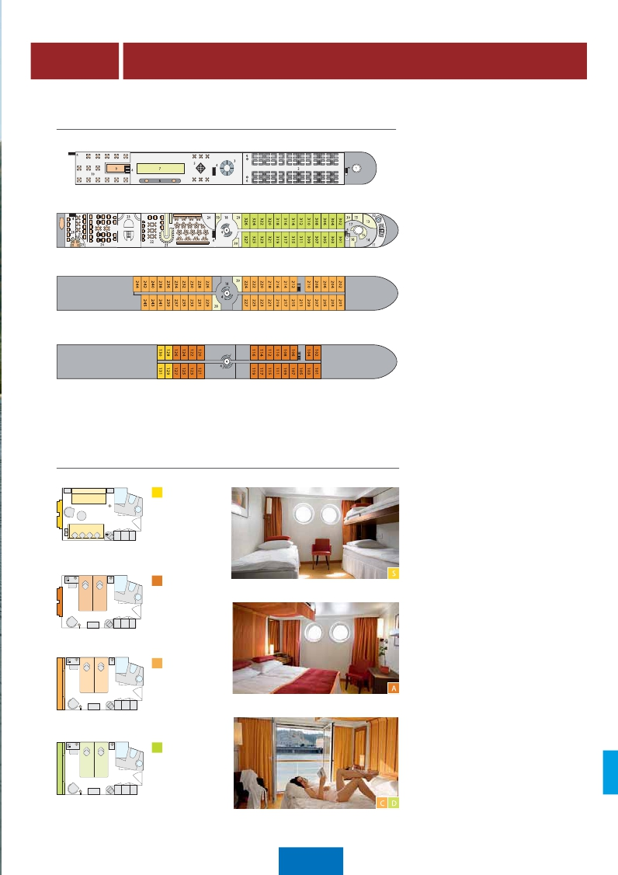

*Las Cubiertas*

Cubierta 4

Cubierta 3

Cubierta 2

Cubierta 1

*Las Cabinas*

S 4 cabinas

2 camas exterior

14,5 m2,Cubierta 1

Admite una 3

cama-litera

A 25 cabinas

2 camas exterior

14,5 m2,Cubierta 1

C 44 cabinas

2 camas exterior

con balcón francés

14,5 m2,Cubierta 2

D 26 cabinas

2 camas exterior

con balcón francés

14,5 m2,Cubierta 3

01 Puente de mando

02 Tumbonas

03 Claraboya

04 Escaleras

05 Espacios para juegos

06 Duchas

07 Putting Green (Golf)

08 Espacios para juegos

09 Parrilla y bar

10 Zona gastronómica

11 Espacio exterior del Spa

12 Jacuzzi

13 Espacio para fitness

14 Zona de descanso

15 Masaje-belleza

16 Sauna

17 Recepción del Spa

18 Recibidor

19 Punto de información

20 Salón

21 Bar

22 Café-Restaurante

23 Buffet y cocina en directo

24 Restaurante regional

25 Bar exterior

26 Restaurante panorámico

27 Zona de vinos

28 Recepción

29 Tienda de abordo

30 WC

Pasajeros: 202

Largo: 135 m

Ancho: 11,4 m

Velocidad: 22 km/h

Tracción: 4 x

Bandera: alemana

Año de construcción:

A-ROSA AQUA: 2009

A-ROSA BRAVA: 2011

En cada cubierta hay dos camarotes

que se comunican entre sí, idóneos

para familias.

Estas cabinas están sujetas a petición

y disponibilidad.

**235** PANAVISIÓN

|  |  |  |  |  |
| --- | --- | --- | --- | --- |
| DÍA | PUERTO/CIUDAD | LLEG. | SAL. | ASPECTOS A DESTACAR |
| 1 | **Amsterdam** | - | - | Cena buffet de bienvenida  **Canales y Barrio Rojo** (opcional) |
| 2 | **Amsterdam** | - | 13.00 | **Visita panorámica de Amsterdam** por la mañana |
| 3 | **Colonia** | 14.00 | 23.00 | **Visita panorámica de Colonia** por la tarde  **Degustación típica cerveza de Colonia “Kolsh”** |
| 4 | **Coblenza/Andernach**  **Rudesheim** | -  -  20.00 | 12.00  -  - | **Visita de Coblenza** por la mañana  **Roca “Loreley”** por la tarde  **Visita de Rudesheim** por la tarde |
| 5 | **Rudesheim**  **Mannheim** | -  10.30 | 02.00  14.00 | **Visita de Heidelberg** (opcional) |
| 6 | **Estrasburgo** | 09.00 | - | **Visita panorámica de Estrasburgo** por la mañana  **Visita de Baden-Baden** (opcional) |
| 7 | **Estrasburgo**  **Breisach** | -  09.00 | 01.00  19.00 | **Visita de Friburgo** (opcional) por la mañana  **Visita de Colmar** (opcional) por la tarde |
| 8 | **Basilea** | 06.00 | - | Desembarque |

|  |  |  |  |  |
| --- | --- | --- | --- | --- |
| DÍA | PUERTO/CIUDAD | LLEG. | SAL. | ASPECTOS A DESTACAR |
| 1 | **Colonia** | - | 18.00 | Cena buffet de bienvenida |
| 2 | **Maguncia** | 11.00 | 19.00 | **Visita de Maguncia** por la mañana  Tarde libre |
| 3 | **Estrasburgo** | 13.00 | - | **Visita panorámica de Estrasburgo**  **Canales de Estrasburgo** (opcional) |
| 4 | **Estrasburgo** | - | 14.00 | **Visita de Colmar** (opcional) |
| 5 | **Basilea** | 09.00 | 19.30 | **Visita panorámica de Basilea** por la mañana  **Visita de Lucerna** (opcional) |
| 6 | **Breisach** | 07.30 | 13.00 | **Visita de Friburgo** (opcional) |
| 7 | **Roca Loreley**  **Coblenza** | -  16.00 | -  22.00 | **Navegación por los castillos del Rhin**  **Visita panorámica de Coblenza** |
| 8 | **Colonia** | 06.00 | - | Desembarque |

*desde***1.795** $ USA

*Romántico Rhin. 8 días*

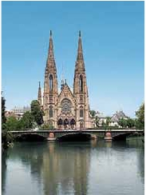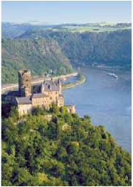

*Colonia, Maguncia, Estrasburgo, Basilea, Breisach, Coblenza, Colonia*

**PRECIOS (temporadas y descuentos)**

**ITINERARIO**

*Gran Crucero por el Rhin I y II. 8 días*

**Mes** **Salida** **Temporada** **Barco** **Precios** **Descuento** **Spto. Indiv.**

Mayo 9, 19 B A-Rosa Aqua Ver páginas 242 y 243 - 5% 80%

Mayo 25 E A-Rosa Brava Ver páginas 242 y 243 - 10% 80%

Junio 2, 17 E A-Rosa Aqua y Brava Ver páginas 242 y 243 - 5% 80%

Septiembre 1, 8, 16, 22 A A-Rosa Aqua y Flora Ver páginas 242 y 243 - 5% 80%

Octubre 6, 14, 20 B A-Rosa Aqua y Silva Ver páginas 242 y 243 - 10% 80%

*desde***1.795** $ USA

*Amsterdam, Colonia, Coblenza, Rudesheim, Mannheim, Estrasburgo, Breisach, Basilea*

**PRECIOS (temporadas y descuentos)**

**ITINERARIO**

**Mes** **Salida** **Temporada** **Barco** **Precios** **Descuento** **Spto. Indiv.**

Julio 7, 21 B A-Rosa Aqua Ver páginas 242 y 243 - 5% 80%

Julio 14 28 A A-Rosa Aqua Ver páginas 242 y 243 - 10% 80%

Agosto 4, 18 E A-Rosa Aqua Ver páginas 242 y 243 - 5% 80%

Agosto 11 A A-Rosa Aqua Ver páginas 242 y 243 - 10% 80%

Las salidas julio 14, 28 y agosto 11 el itinerario es invertido, parando en Maguncia con visita incluida, en lugar de Mannheim.

B: temporada baja / A: temporada alta / E: temporada extra

**236** PANAVISIÓN

|  |  |  |  |  |
| --- | --- | --- | --- | --- |
| DÍA | PUERTO/CIUDAD | LLEG. | SAL. | ASPECTOS A DESTACAR |
| 1 | **Colonia** | - | 17.00 | Cena buffet de bienvenida |
| 2 | **Mar interior de**  **Holanda (Hoorn)** | 12.00 | 23.00 | **Visita a Marken y Volendam** por la tarde |
| 3 | **Amsterdam** | 05.00 | 23.00 | **Visita panorámica de Amsterdam** por la mañana  Tarde libre |
| 4 | **Rotterdam** | 08.00 | 14.00 | **Visita panorámica de Rotterdam.** Tour por el puerto  de Rotterdam. Navegación por el delta holandés. |
| 5 | **Gante**  **Terneuzen** | 07.00  18.00 | 15.30  19.00 | **Visita a Gante y Brujas** (opcional)  Embarque |
| 6 | **Amberes** | 01.00 | 18.00 | **Visita panorámica de Amberes**  **Visita a Bruselas** (opcional) |
| 7 | **Nimega** | 09.00 | 13.00 | **Visita panorámica de Nimega** por la mañana |
| 8 | **Colonia** | 06.00 | - | Desembarque |

|  |  |  |  |  |
| --- | --- | --- | --- | --- |
| DÍA | PUERTO/CIUDAD | LLEG. | SAL. | ASPECTOS A DESTACAR |
| 1 | **Engehartszell** | - | 17.00 | Cena buffet de bienvenida |
| 2 | **Ratisbona** | 09.00 | 17.00 | **Visita de Ratisbona** casco antiguo patrimonio de la  UNESCO |
| 3 | **Nuremberg** | 14.00 | 19.00 | **Visita de Nuremberg** y paseo por el casco antiguo |
| 4 | **Bamberg** | 08.00 | 13.00 | **Visita de Bamberg** (opcional), ciudad sobre siete  colinas como Roma |
| 5 | **Wüzburg** | 13.00 | 22.00 | **Visita de la ciudad: la residencia, el puente viejo y la**  **fortaleza de Marienberg** |
| 6 | **Wertheim** | 09.00 | 18.00 | **Visita a su imponente Castillo Medieval** (opcional) |
| 7 | **Frankfurt** | 08.00 | 15.00 | **Visita de Frankfurt** (opcional) desde Römenberg hasta la  Contemporary art en el Main |
| 8 | **Colonia** | 06.00 | - | Desembarque |

*desde***1.795** $ USA

*Gran Crucero “Países Bajos”. 8 días*

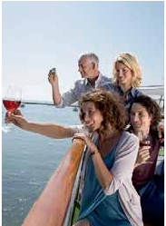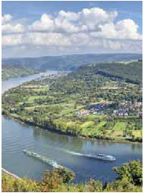

*Colonia, Amsterdam, Rotterdam, Delta de Holanda, Gante, Brujas, Bruselas, Amberes, Nimega*

**PRECIOS (temporadas y descuentos)**

**ITINERARIO**

*Baviera y la Ruta Romántica. 8 días*

**Mes** **Salida** **Temporada** **Barco** **Precios** **Descuento** **Spto. Indiv.**

Mayo 2, 18 A A-Rosa Aqua y Brava Ver páginas 242 y 243 - 10% 80%

Junio 1, 9, 17, 23 E A-Rosa Aqua y Silva Ver páginas 242 y 243 - 5% 80%

Septiembre 1, 8, 29 E A-Rosa Aqua y Flora Ver páginas 242 y 243 - 5% 80%

Octubre 13 B A-Rosa Aqua Ver páginas 242 y 243 - 10% 80%

*desde***1.795** $ USA

*Engehartszell, Regensburg, Nürenberg, Bamberg, Wüzburg, Wertheim, Frankfurt, Colonia*

**PRECIOS (temporadas y descuentos)**

**ITINERARIO**

**Mes** **Salida** **Temporada** **Barco** **Precios** **Descuento** **Spto. Indiv.**

Junio 5 E A-Rosa Silva Ver páginas 242 y 243 - 5% 80%

Agosto 19 A A-Rosa Silva Ver páginas 242 y 243 - 10% 80%

B: temporada baja / A: temporada alta / E: temporada extra

**237** PANAVISIÓN